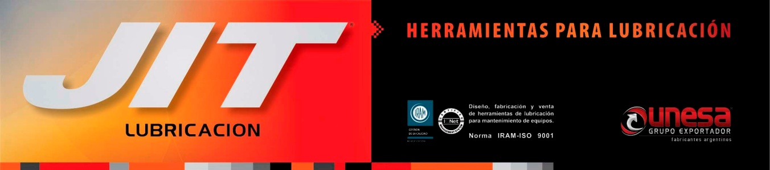
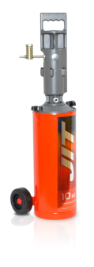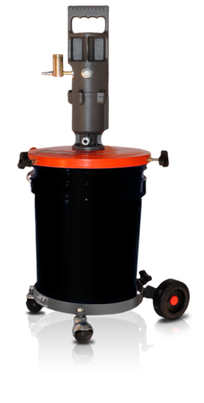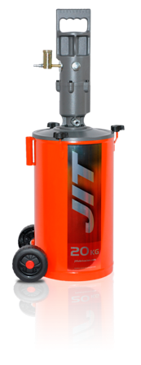
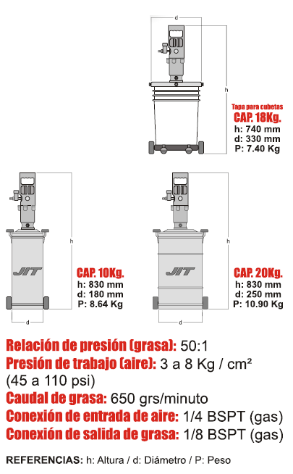
EQUIPOS NEUMÁTICOS de distribución y aplicación de grasa, con cilindro de doble efecto y flujo continuo de grasa; con cabezal fabricado totalmente en aluminio aleado y sistema de rótula interior de libre mantenimiento.
ÚNICOS con prestaciones de portabilidad, dado su sistema ergonómico, que le permite todo tipo de movimientos dentro de talleres y sobre distintos tipos de superficies.
APLICABLES a todo tipo de maquinarias y vehículos, dadas sus prestaciones de alta presión, robustez y portabilidad.

